**Open Software Project**

**Assignment4 Technical Report**

**경영학부 1517034 정성원**

**1. 개요**

해당 과제에서는 Edge Detector의 일종인 LoG(Laplacian of Gaussian) 필터와 Canny edge detector 그리고 Corner Detection을 위해 널리 사용되는 Harris corner detector를 OpenCV를 활용하여 구현한다.

**2. 실험 방법**

**2.1 Laplacian of Gaussian Filter**

LoG-skeleton.cpp는 Laplacian of Gaussian filter를 구현한 소스코드이다. Edge 검출에 영향을 미치는 noise를 제거하기 위해 Gaussian filter를 이용한다. 이미지의 경계는 mirroring을 이용하여 처리한다.

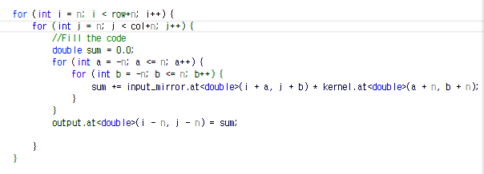

Gaussian filter를 적용한 이미지에 Laplacian filter를 적용해 intensity discontinuities를 감지한다.

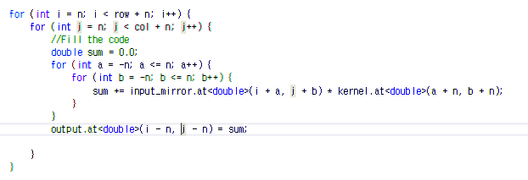

**2.2 Canny Edge Detector**

OpenCV가 제공하는 Canny 함수를 이용해 주어진 이미지의 edge를 검출한다.



**2.3 Harris Corner Detector**

OpencCV가 제공하는 cornerHarris 함수를 이용해 주어진 이미지의 corner를 검출한다. non-maximum suppression과 cornerSubPix를 이용해 정확도를 높인다. 아래는 Non maximum Suppression 구현을 위한 코드이다. 이웃한 8개의 pixel를 참고했다.

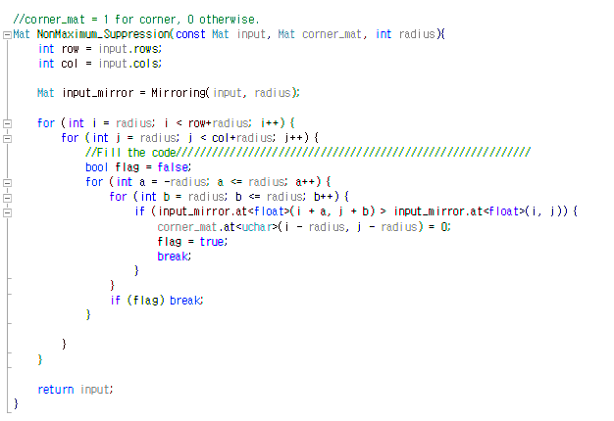

다음은 OpenCV가 제공하는 cornerSubPix 함수를 이용한 코드이다.



**3. 결과 및 토의**

**3.1 Laplacian of Gaussian**

아래 그림은 순서대로 원본, Gaussian filter 적용 후, Laplacian filter 적용 후 결과이다.

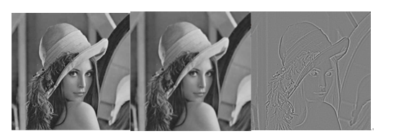

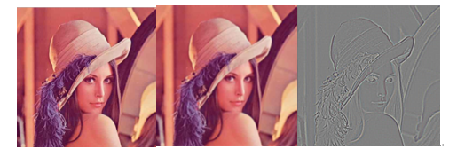

**3.2 Canny Edge Detector**

아래 그림은 Canny 함수를 사용한 결과이다. threshold1 = 50, threshold2 = 100을 사용했다.

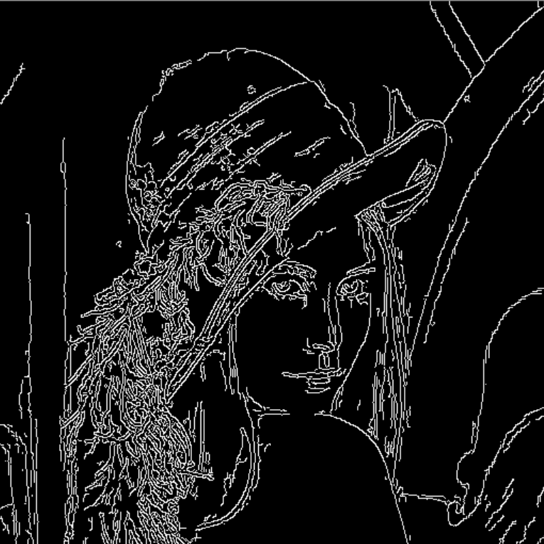

**3.3 Harris Corner Detector**

**3.3.1 Non Maximum Suppression**

아래는 Harris Corner Detection 결과이다. 사진은 순서대로 Non maximum suppression을 사용하지 않은 것과 사용한 것이다. Subpixel refinement는 사용하지 않았다.

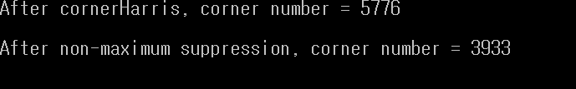

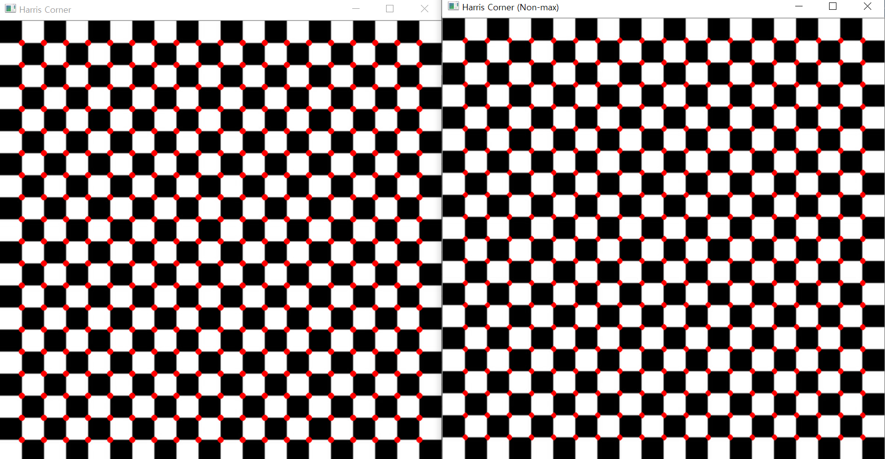

**3.3.2 Subpixel**

아래는 Harris Corner Detection 결과이다. 사진은 순서대로 Subpixel refinement을 사용하지 않은 것과 사용한 것이다. 모두 Non maximum suppression을 적용하지 않았다.

